**Лабораторна робота №26**

**НАЛАГОДЖЕННЯ ТА ДОСЛІДЖЕННЯ ФІЛЬТРАЦІЇ ТРАФІКУ ЗА ДОПОМОГОЮ СТАНДАРТНИХ СПИСКІВ КОНТРОЛЮ ДОСТУПУ**

**У МЕРЕЖІ НА БАЗІ МАРШРУТИЗАТОРІВ CISCO**

**Мета роботи:** ознайомитися з особливостями функціонування та налагодження фільтрації трафіку за допомогою стандартних списків контролю доступу; отримати практичні навички налагодження, моніторингу та діагностування роботи стандартних списків контролю доступу у мережі, побудованій на базі маршрутизаторів Cisco; дослідити особливості фільтрації трафіку за допомогою стандартних списків контролю доступу у побудованій мережі.

**Хід роботи:**

**Завдання 1.** У середовищі програмного симулятора/емулятора створити проект мережі (рис. 1). При побудові звернути увагу на вибір моделей комутаторів та маршрутизаторів, мережних модулів та адаптерів, а також мережних з’єднань. Різновиди технологій Ethernet для підмереж A, B, С, D, H, O, P обираються довільно. При формуванні каналів E, F, G скористатися даними табл. 1. Підключені локальні мережі (A, B, D, H, O, P) можна показувати як за допомогою одного вузла, так і за допомогою повноцінної мережі на базі окремого комутатора з кількома вузлами. Для побудованої мережі заповнити описову таблицю.

Таблиця 1

**Параметри підмереж (каналів зв’язку)**

 

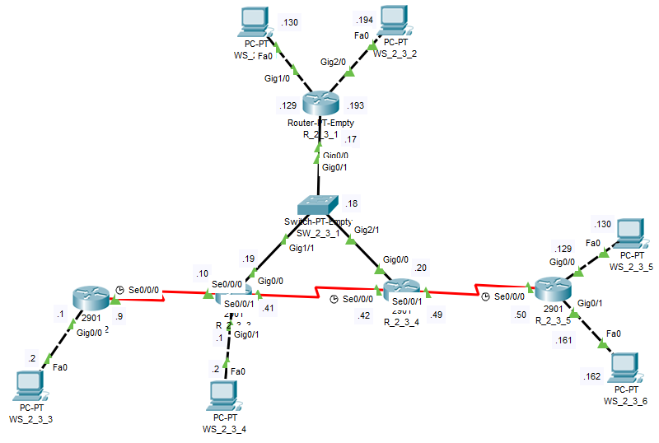

Рисунок 1 – Проект мережі

Таблиця 2

**Параметри інтерфейсів пристроїв**

|  |  |  |  |
| --- | --- | --- | --- |
| **Пристрій** | **Інтерфейс** | **Підключення до пристрою** | **Підключення до інтерфейсу** |
| Маршрутизатор R_2_3_1 | Gig0/0 | Комутатор SW_2_3_1 | Gig0/1 |
| Gig1/0 | Робоча станція WS_2_3_1 | Fa0 |
| Gig2/0 | Робоча станція WS_2_3_2 | Fa0 |
| Маршрутизатор R_2_3_2 | Gig0/0 | Робоча станція WS_2_3_3 | Fa0 |
| Se0/0/0 (DCE) | Маршрутизатор R_2_3_3 | Se0/0/0 (DTE) |

Продовження таблиці 2

|  |  |  |  |  |  |
| --- | --- | --- | --- | --- | --- |
| **Пристрій** | **Інтерфейс** | | **Підключення до пристрою** | | **Підключення до інтерфейсу** |
| Маршрутизатор R_2_3_3 | | Gig0/0 | | Комутатор SW_2_3_1 | Gig1/1 |
| Gig0/1 | | Робоча станція WS_2_3_4 | Fa0 |
| Se0/0/0 (DTE) | | Маршрутизатор R_2_3_2 | Se0/0/0 (DCE) |
| Se0/0/1 (DTE) | | Маршрутизатор R_2_3_4 | Se0/0/0 (DCE) |
| Маршрутизатор R_2_3_4 | | Gig0/0 | | Комутатор SW_2_3_1 | Gig2/1 |
| Se0/0/0 (DCE) | | Маршрутизатор R_2_3_3 | Se0/0/1 (DTE) |
| Se0/0/1 (DTE) | | Маршрутизатор R_2_3_5 | Se0/0/0 (DCE) |
| Маршрутизатор R_2_3_5 | | Gig0/0 | | Робоча станція WS_2_3_5 | Fa0 |
| Gig0/1 | | Робоча станція WS_2_3_6 | Fa0 |
| Se0/0/0 (DCE) | | Маршрутизатор R_2_3_4 | Se0/0/1 (DTE) |
| Комутатор SW_2_3_1 | | Gig0/1 | | Маршрутизатор R_2_3_1 | Gig0/0 |
| Gig1/1 | | Маршрутизатор R_2_3_3 | Gig0/0 |
| Gig2/1 | | Маршрутизатор R_2_3_4 | Gig0/0 |
| Робоча станція WS_2_3_1 | | Fa0 | | Маршрутизатор R_2_3_1 | Gig1/0 |
| Робоча станція WS_2_3_2 | | Fa0 | | Маршрутизатор R_2_3_1 | Gig2/0 |
| Робоча станція WS_2_3_3 | | Fa0 | | Маршрутизатор R_2_3_2 | Gig0/0 |
| Робоча станція WS_2_3_4 | | Fa0 | | Маршрутизатор R_2_3_3 | Gig0/1 |
| Робоча станція WS_2_3_5 | | Fa0 | | Маршрутизатор R_2_3_5 | Gig0/0 |
| Робоча станція WS_2_3_6 | | Fa0 | | Маршрутизатор R_2_3_5 | Gig0/1 |

**Завдання 2.** Розробити схему адресації пристроїв мережі. Для цього використовувати дані табл. 3, 4. Результати навести у вигляді таблиці.

Таблиця 3

**Дані для адресації підмереж**

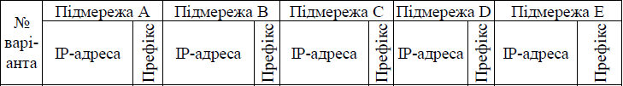 

Таблиця 4

**Дані для адресації підмереж**

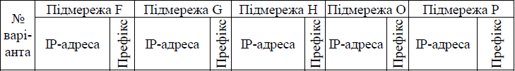

Таблиця 5

**Параметри адресації мережі**

|  |  |  |  |  |
| --- | --- | --- | --- | --- |
| **Мережа / Пристрій** | **Інтерфейс/Мережний адаптер/Шлюз** | **ІР-адреса** | **Маска** | **Префікс** |
| Підмережа А | - | 193.2.3.128 | 255.255.255.192 | /26 |
| Підмережа B | - | 193.2.3.192 | 255.255.255.192 | /26 |
| Підмережа C | - | 194.2.3.16 | 255.255.255.248 | /29 |
| Підмережа D | - | 195.2.3.0 | 255.255.255.192 | /26 |
| Підмережа E | - | 196.2.3.8 | 255.255.255.252 | /30 |
| Підмережа F | - | 197.2.3.40 | 255.255.255.252 | /30 |
| Підмережа G | - | 198.2.3.48 | 255.255.255.252 | /30 |
| Підмережа H | - | 199.2.3.128 | 255.255.255.224 | /27 |
| Підмережа O | - | 199.2.3.160 | 255.255.255.224 | /27 |
| Підмережа P | - | 200.2.3.0 | 255.255.255.192 | /26 |

Продовження таблиці 5

|  |  |  |  |  |
| --- | --- | --- | --- | --- |
| **Мережа / Пристрій** | **Інтерфейс/Мережний адаптер/Шлюз** | **ІР-адреса** | **Маска** | **Префікс** |
| Маршрутизатор R_2_3_1 | Інтерфейс Gig0/0 | 194.2.3.17 | 255.255.255.248 | /29 |
| Інтерфейс Gig1/0 | 193.2.3.129 | 255.255.255.192 | /26 |
| Інтерфейс Gig2/0 | 193.2.3.193 | 255.255.255.192 | /26 |
| Маршрутизатор R_2_3_2 | Gig0/0 | 195.2.3.1 | 255.255.255.192 | /26 |
| Se0/0/0 (DCE) | 196.2.3.9 | 255.255.255.252 | /30 |
| Маршрутизатор R_2_3_3 | Gig0/0 | 194.2.3.19 | 255.255.255.248 | /29 |
| Gig0/1 | 200.2.3.1 | 255.255.255.192 | /26 |
| Se0/0/0 (DTE) | 196.2.3.10 | 255.255.255.252 | /30 |
| Se0/0/1 (DTE) | 197.2.3.41 | 255.255.255.252 | /30 |
| Маршрутизатор R_2_3_4 | Gig0/0 | 194.2.3.20 | 255.255.255.248 | /29 |
| Se0/0/0 (DCE) | 197.2.3.42 | 255.255.255.252 | /30 |
| Se0/0/1 (DTE) | 198.2.3.49 | 255.255.255.252 | /30 |
| Маршрутизатор R_2_3_5 | Gig0/0 | 199.2.3.129 | 255.255.255.224 | /27 |
| Gig0/1 | 199.2.3.161 | 255.255.255.224 | /27 |
| Se0/0/0 (DCE) | 198.2.3.50 | 255.255.255.252 | /30 |
| Комутатор SW_2_3_1 | Vlan1 | 194.2.3.18 | 255.255.255.248 | /29 |
| Робоча станція WS_2_3_1 | Мережний адаптер | 193.2.3.130 | 255.255.255.192 | /26 |
| Шлюз за замовчуванням | 193.2.3.129 | 255.255.255.192 | /26 |
| Робоча станція WS_2_3_2 | Мережний адаптер | 193.2.3.194 | 255.255.255.192 | /26 |
| Шлюз за замовчуванням | 193.2.3.193 | 255.255.255.192 | /26 |
| Робоча станція WS_2_3_3 | Мережний адаптер | 195.2.3.2 | 255.255.255.192 | /26 |
| Шлюз за замовчуванням | 195.2.3.1 | 255.255.255.192 | /26 |

Продовження таблиці 5

|  |  |  |  |  |
| --- | --- | --- | --- | --- |
| **Мережа / Пристрій** | **Інтерфейс/Мережний адаптер/Шлюз** | **ІР-адреса** | **Маска** | **Префікс** |
| Робоча станція WS_2_3_4 | Мережний адаптер | 200.2.3.2 | 255.255.255.192 | /26 |
| Шлюз за замовчуванням | 200.2.3.1 | 255.255.255.192 | /26 |
| Робоча станція WS_2_3_5 | Мережний адаптер | 199.2.3.130 | 255.255.255.224 | /27 |
| Шлюз за замовчуванням | 199.2.3.129 | 255.255.255.224 | /27 |
| Робоча станція WS_2_3_6 | Мережний адаптер | 199.2.3.162 | 255.255.255.224 | /27 |
| Шлюз за замовчуванням | 199.2.3.161 | 255.255.255.224 | /27 |

**Завдання 3.** Провести базове налагодження пристроїв, інтерфейсів та каналів зв’язку. Провести налагодження параметрів ІР-адресації пристроїв мережі у відповідності до даних, які отримані у п. 2. Перевірити наявність зв’язку між сусідніми парами пристроїв мережі.

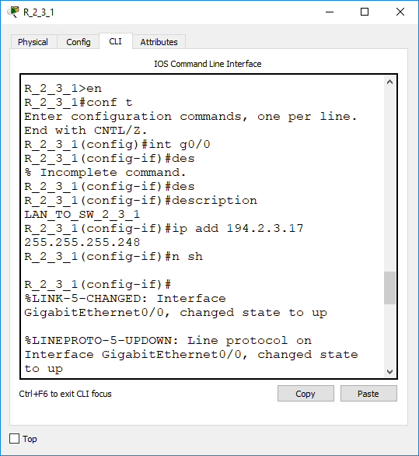  
Рисунок 2 – Налаштування підключення маршрутизатора R_2_3_1 до комутатора SW_2_3_1

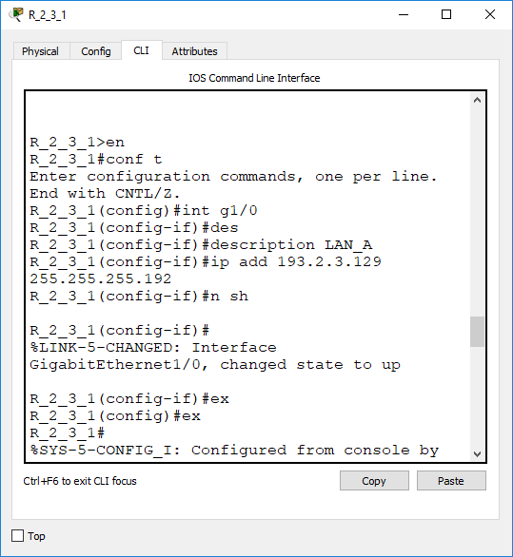

Рисунок 3 – Налаштування підключення маршрутизатора R_2_3_1 до підмережі А

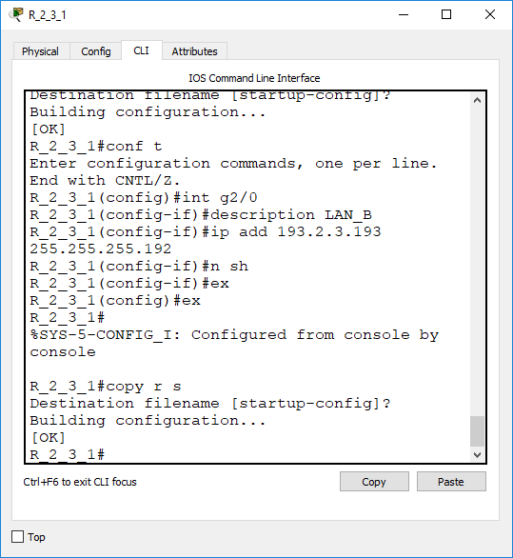

Рисунок 4 – Налаштування підключення маршрутизатора R_2_3_1 до підмережі B

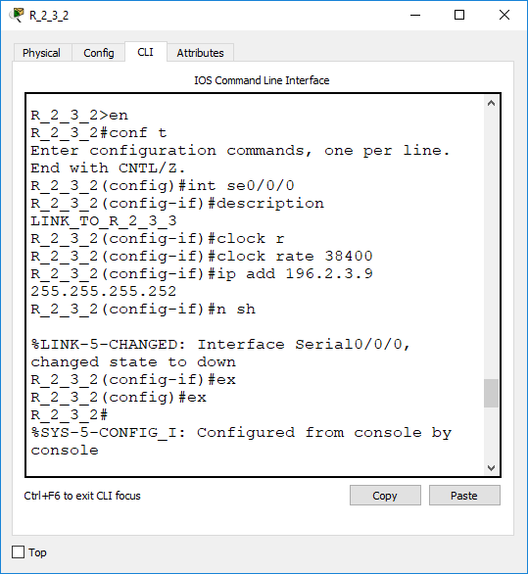

Рисунок 5 – Налаштування підключення маршрутизатора R_2_3_2 до маршрутизатора R_2_3_3

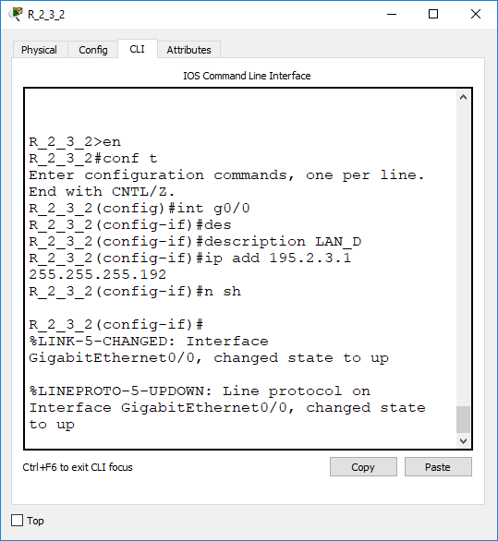

Рисунок 6 – Налаштування підключення маршрутизатора R_2_3_2 до підмережі D

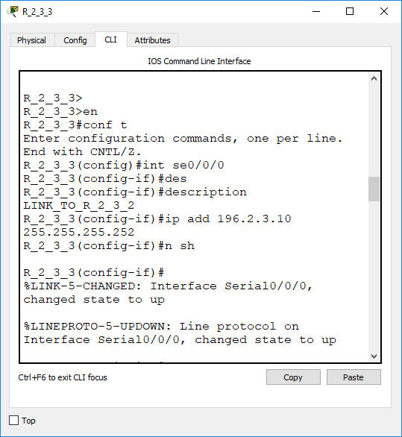

Рисунок 7 – Налаштування підключення маршрутизатора R_2_3_3 до маршрутизатора R_2_3_2

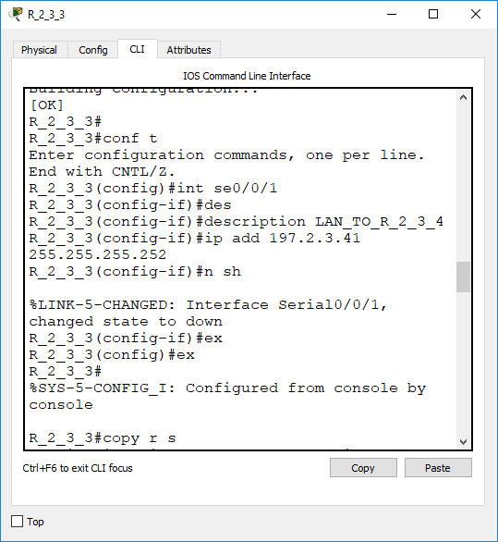

Рисунок 8 – Налаштування підключення маршрутизатора R_2_3_3 до маршрутизатора R_2_3_4

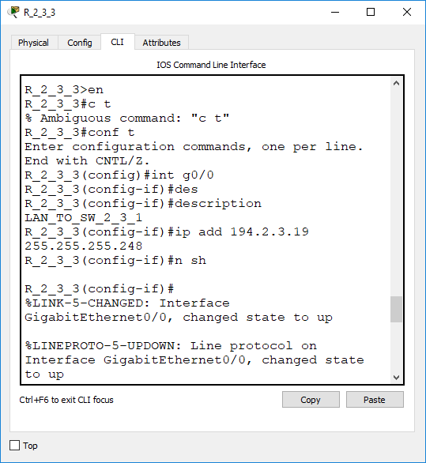

Рисунок 9 – Налаштування підключення маршрутизатора R_2_3_3 до комутатора SW_2_3_1

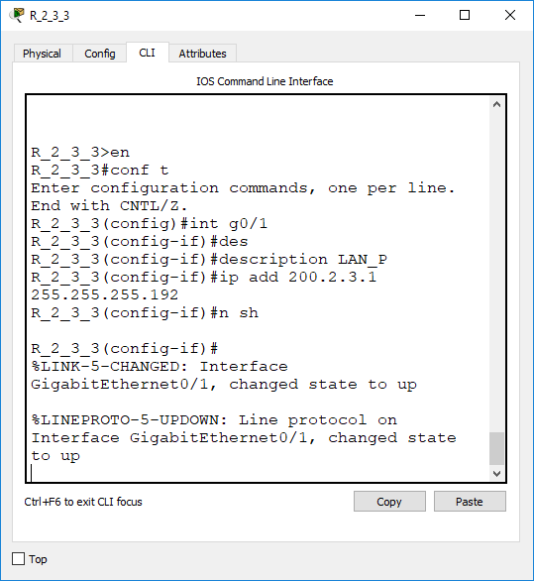

Рисунок 10 – Налаштування підключення маршрутизатора R_2_3_3 до підмережі P

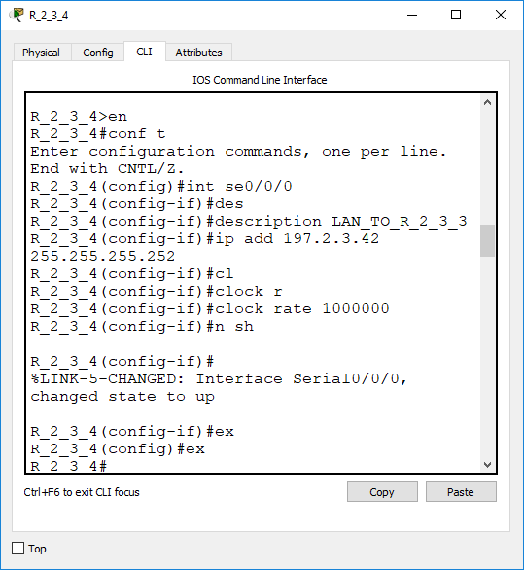

Рисунок 11 – Налаштування підключення маршрутизатора R_2_3_4 до мар-шрутизатора R_2_3_3

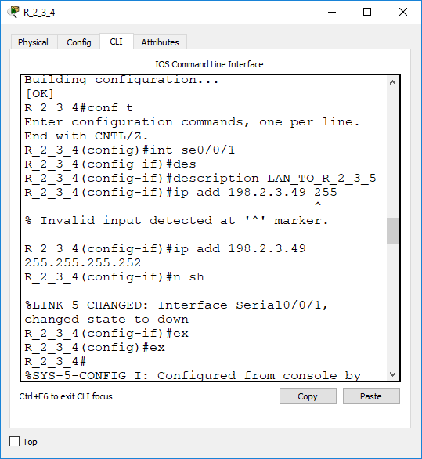

Рисунок 12 – Налаштування підключення маршрутизатора R_2_3_4 до мар-шрутизатора R_2_3_5

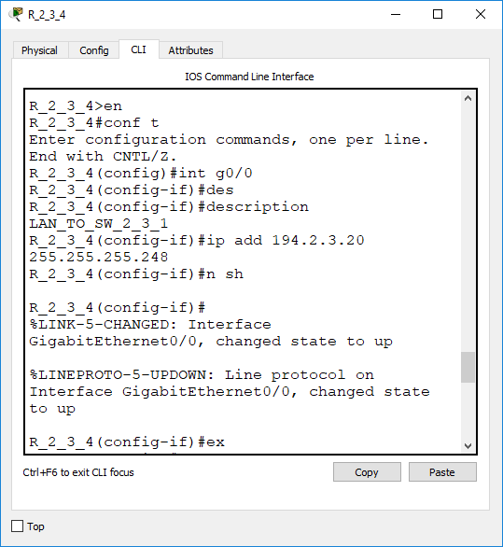

Рисунок 13 – Налаштування підключення маршрутизатора R_2_3_4 до комутатора SW_2_3_1

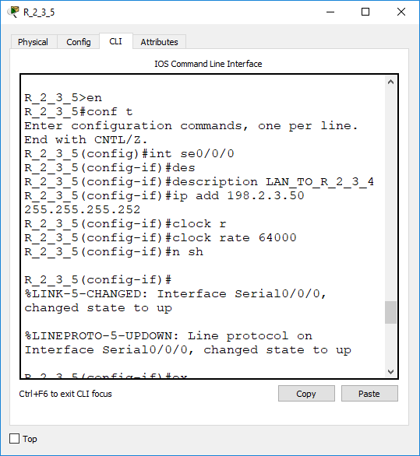

Рисунок 14 – Налаштування підключення маршрутизатора R_2_3_5 до мар-шрутизатора R_2_3_4

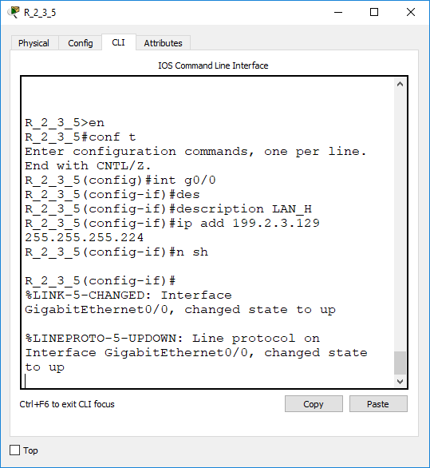

Рисунок 15 – Налаштування підключення маршрутизатора R_2_3_5 до підмережі H

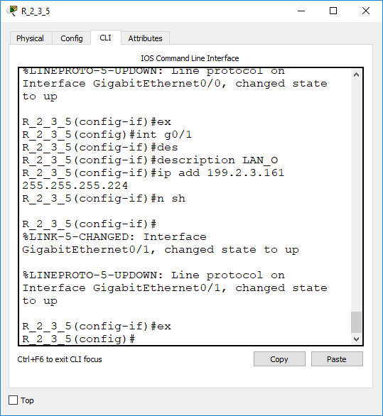

Рисунок 16 – Налаштування підключення маршрутизатора R_2_3_5 до підмережі O

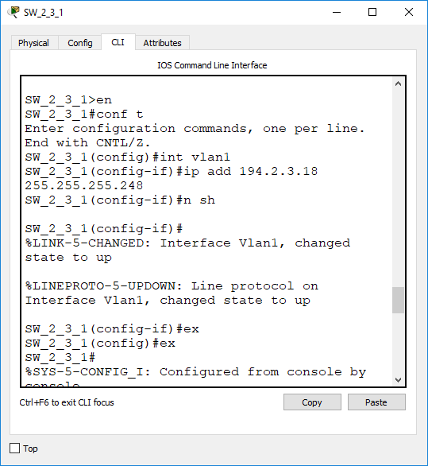

Рисунок 17 – Налаштування інтерфейса vlan1 на комутаторі SW_2_3_1

**Завдання 4.** Налагодити маршрутизацію на кожному із маршрутизаторів мережі.

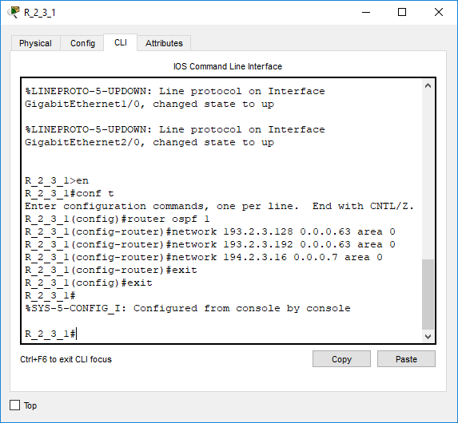

Рисунок 18 – Налагодження функціонування протоколу OSPF на маршрутизаторі R_2_3_1

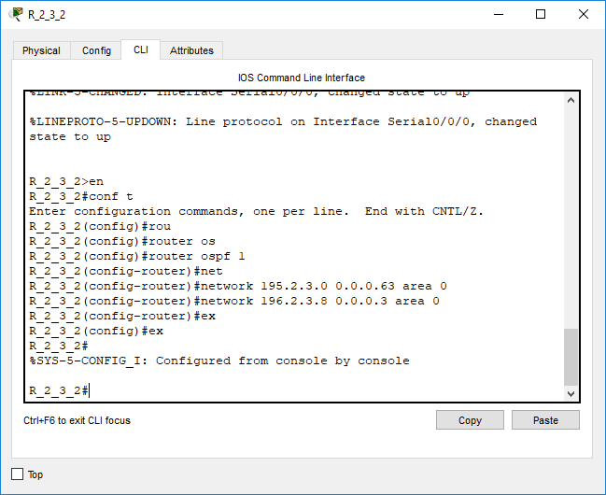

Рисунок 19 – Налагодження функціонування протоколу OSPF на маршрутизаторі R_2_3_2

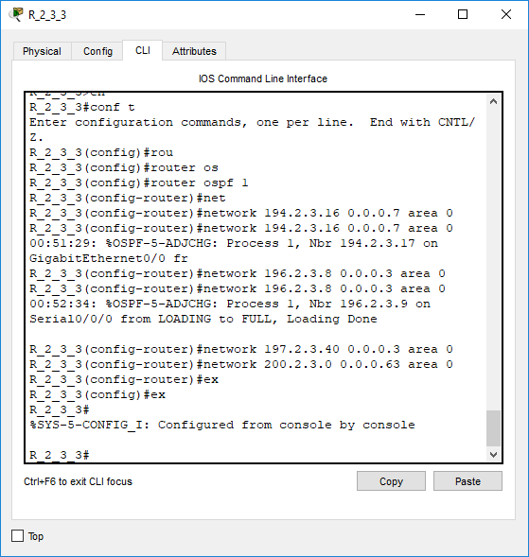

Рисунок 20 – Налагодження функціонування протоколу OSPF на маршрутизаторі R_2_3_3

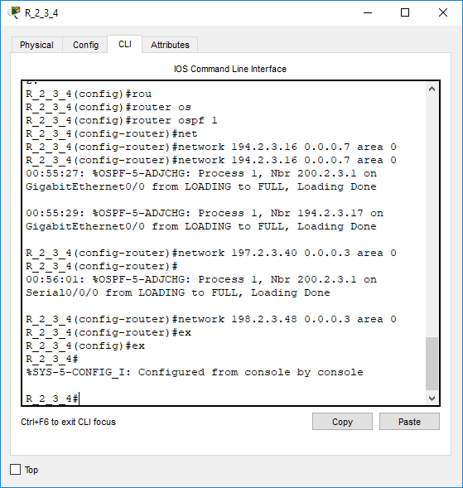

Рисунок 21 – Налагодження функціонування протоколу OSPF на маршрутизаторі R_2_3_4

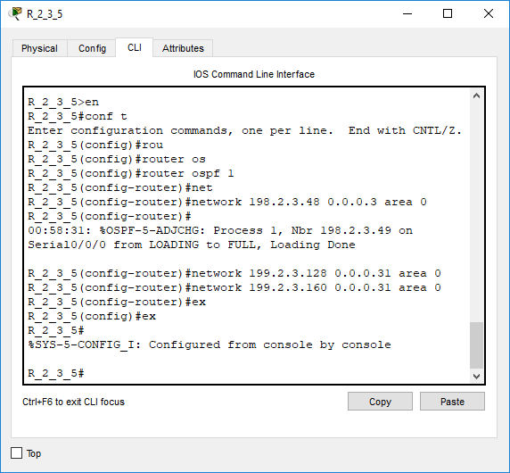

Рисунок 22 – Налагодження функціонування протоколу OSPF на маршрутизаторі R_2_3_5

**Завдання 5.** Розробити матрицю доступу до ресурсів відповідних підмереж.

Таблиця 6

**Матриця доступу мереж**

|  |  |  |  |  |  |  |
| --- | --- | --- | --- | --- | --- | --- |
|  | **A** | **B** | **D** | **H** | **O** | **P** |
| **A** |  | - | + | + | + | - |
| **B** | - |  | + | + | + | + |
| **D** | + | + |  | - | + | + |
| **H** | + | + | - |  | - | + |
| **O** | + | + | + | - |  | + |
| **P** | - | + | + | + | + |  |

**Завдання 6.** За даними матриці доступу на маршрутизаторах мережі створити стандартні списки контролю доступу та активувати їх на відповідних інтерфейсах.

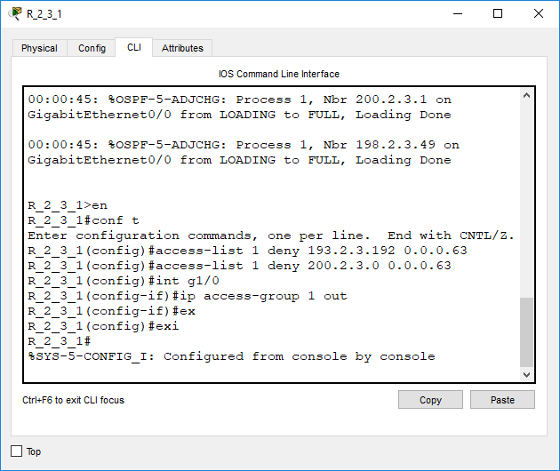

Рисунок 23 – Налагодження роботи функцій стандартних списків доступу для підмережі А

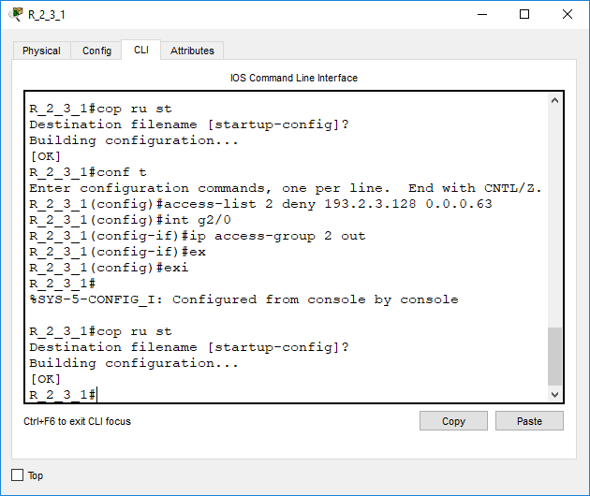

Рисунок 24 – Налагодження роботи функцій стандартних списків доступу для підмережі B

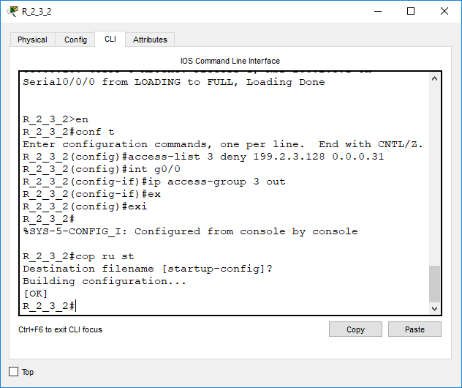

Рисунок 25 – Налагодження роботи функцій стандартних списків доступу для підмережі D

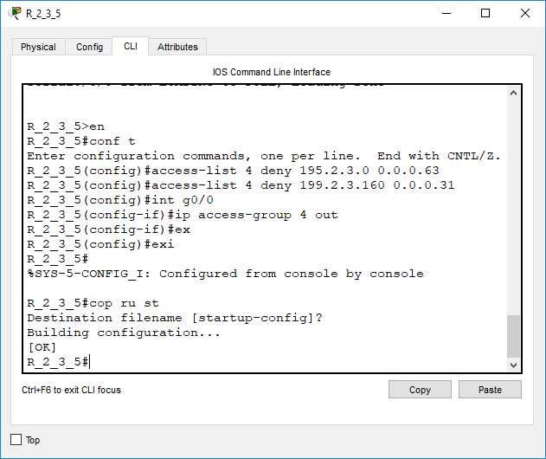

Рисунок 26 – Налагодження роботи функцій стандартних списків доступу для підмережі H

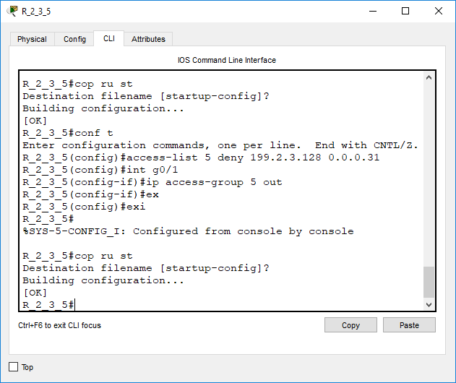

Рисунок 27 – Налагодження роботи функцій стандартних списків доступу для підмережі O

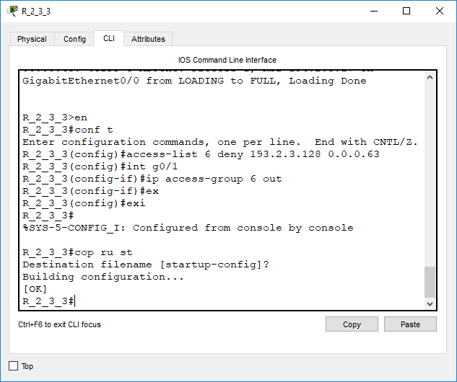

Рисунок 28 – Налагодження роботи функцій стандартних списків доступу для підмережі P

**Завдання 7.** На комунікаційних пристроях мережі налагодити можливість віддаленого підключення за допомогою протоколів Telnet/SSH. При налагодженні передбачити можливість підключення лише з двох станцій керування (що розташовані в одній з підмереж) та з найближчого маршрутизатора (маршрутизаторів). З цією метою створити відповідні списки доступу і застосувати їх на відповідних лініях.

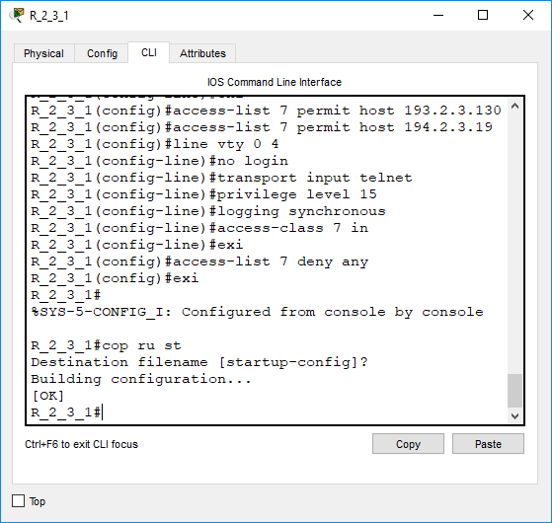

Рисунок 29 – Налагодження віддаленого доступу на маршрутизаторі R_2_3_1

Налаштування інших маршрутизаторів аналогічне.

**Завдання 8.** Дослідити функціонування створених списків контролю доступу при передачі трафіку та віддаленому доступі до комунікаційних пристроїв.

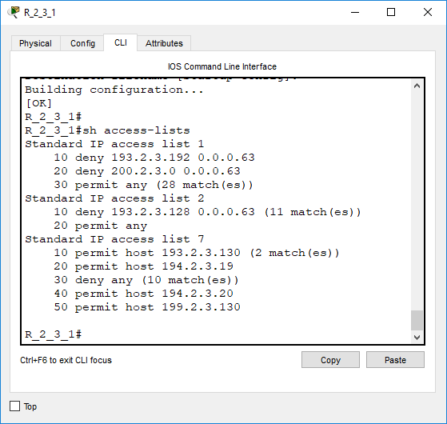

Рисунок 30 – Виконання команди show access-lists на маршрутизаторі R_2_3_1

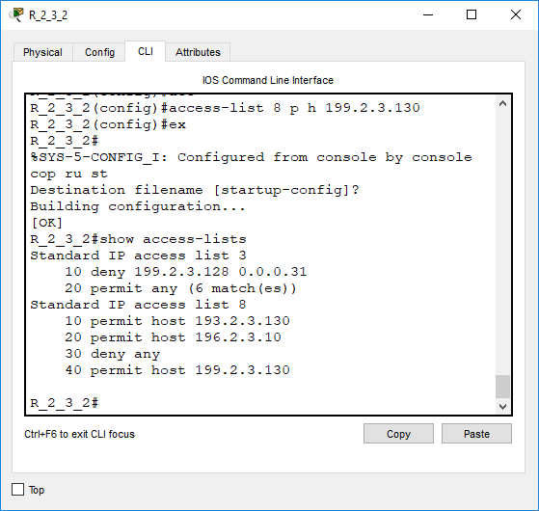

Рисунок 31 – Виконання команди show access-lists на маршрутизаторі R_2_3_2

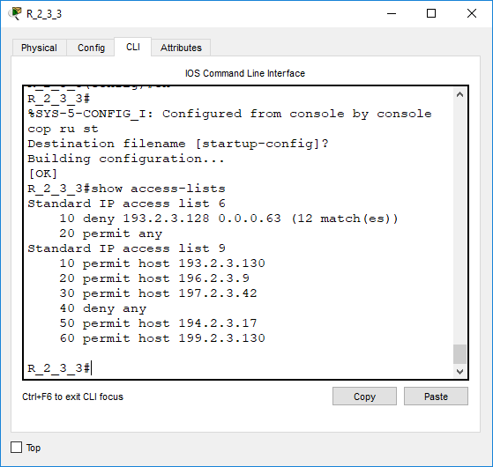

Рисунок 32 – Виконання команди show access-lists на маршрутизаторі R_2_3_3

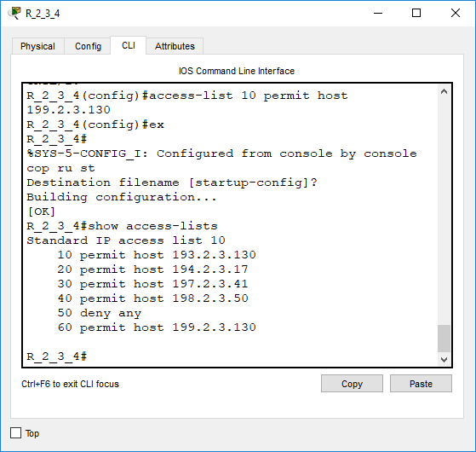

Рисунок 33 – Виконання команди show access-lists на маршрутизаторі R_2_3_4

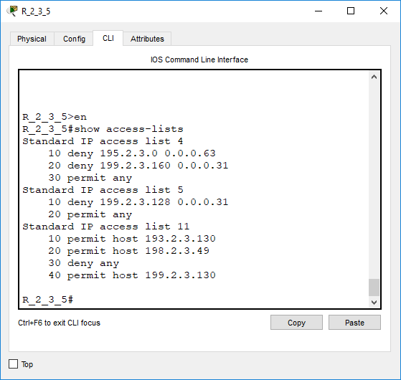

Рисунок 34 – Виконання команди show access-lists на маршрутизаторі R_2_3_5

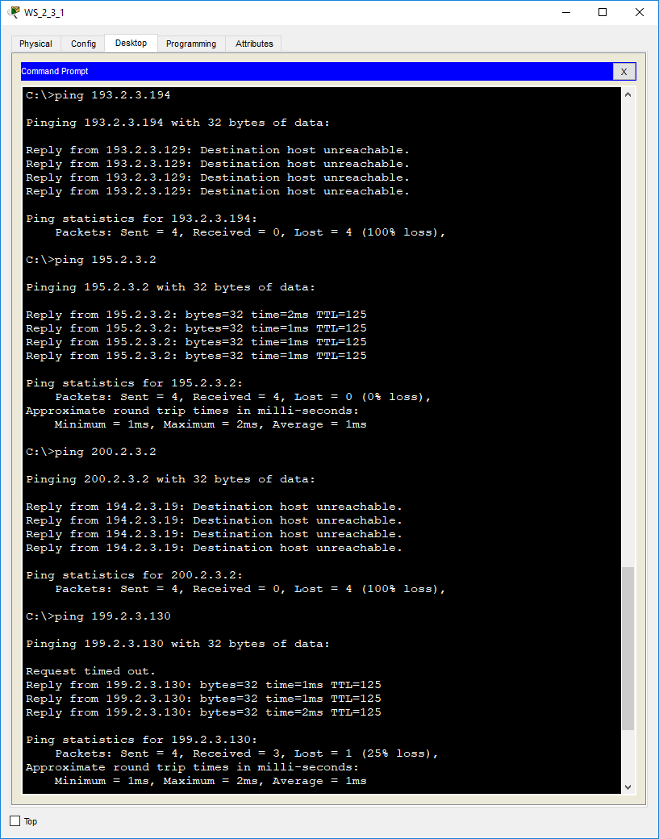

Рисунок 35 – Перевірка зв’язку між пристроями з робочої станції WS_2_3_1

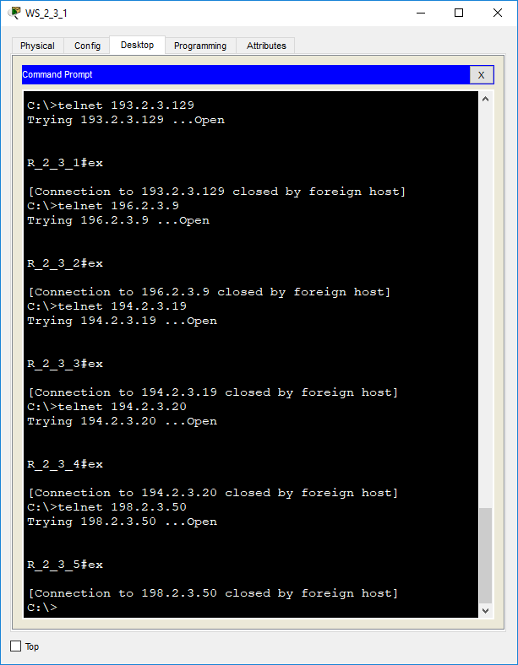

Рисунок 36 – Перевірка можливості підключення до маршрутизаторів за допомогою віддаленого доступу з робочої станції WS_2_3_1

***Висновок:*** в даній лабораторній роботі я ознайомився з особливостями функціонування та налагодженням фільтрації трафіку за допомогою стандартних списків контролю доступу; отримав практичні навички налагодження, моніторингу та діагностування роботи стандартних списків контролю доступу у мережі, побудованій на базі маршрутизаторів Cisco; дослідив особливості фільтрації трафіку за допомогою стандартних списків контролю доступу у побудованій мережі.